Korson Eläkkeensaajat ry 11.5.2022
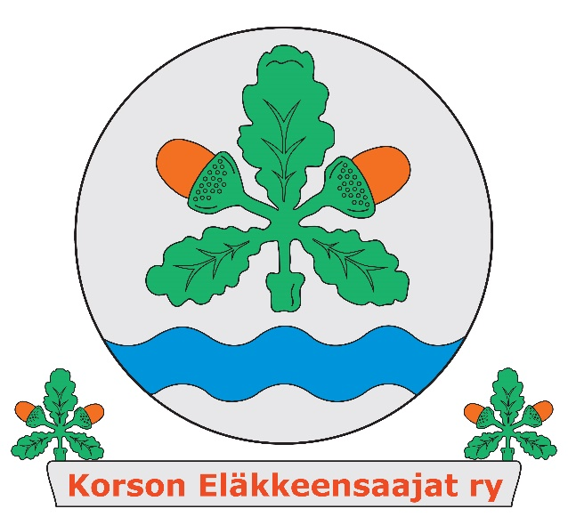
Sauvakävelykerho alkaa ma 30.5.2022 ja kestää ma 29.8. saakka. Kellonaika 10-11.

Lähtöpaikka Ankkapuiston eteläpäästä Korsontien viereiseltä sillalta.
Mukaan voi tulla myös ilman sauvoja. Vetäjä Anne Nieminen, puh 040 595 7874

Korson Eläkkeensaajat ry 11.5.2022
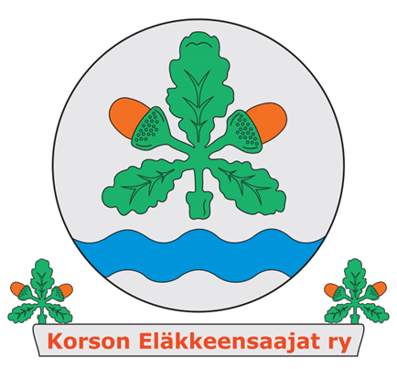
Sauvakävelykerho alkaa ma 30.5.2022 ja kestää ma 29.8. saakka. Kellonaika 10-11.

Lähtöpaikka Ankkapuiston eteläpäästä Korsontien viereiseltä sillalta.
Mukaan voi tulla myös ilman sauvoja. Vetäjä Anne Nieminen, puh 040 595 7874

